第十二章《机械能和内能》易错疑难
易错点1 对内能的概念的理解
1.关于物体的内能，下列说法正确的是( )
A.运动的物体有内能，静止的物体没有内能
B.物体温度在0℃以下时没有内能
C.物体的温度越高，分子运动得越剧烈
D.高温物体的内能一定比低温物体的内能大
易错点2 对机械能的分析判断
2.下面的四幅图片是生活和生产中的场景，对其能量变化的描述中，错误的是( )
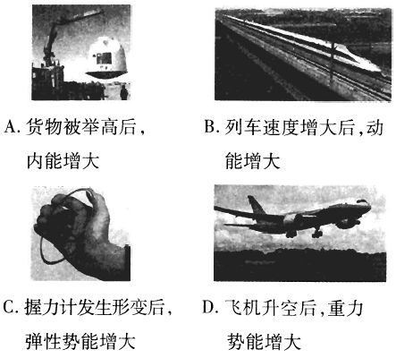
3.如图是安装在列车车厢之间的摩擦缓冲器的结构图，图中①和②为楔块，③和④为垫块，楔块与弹簧盒、垫块间均有摩擦.车厢相互撞击时，在弹簧压缩的过程中( )
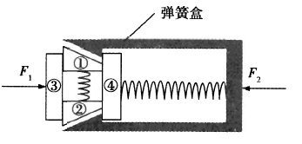
A.缓冲器的机械能保持不变
B.摩擦力做功消耗机械能
C.垫块的动能全部转化成内能
D.弹簧的弹性势能全部转化为动能
4.下列事例中，物体机械能增大的是( )
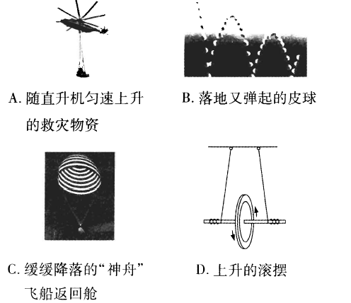
易错点3 热量、温度与内能的联系与区分
5.下列说法正确的是( )
A.物体的内能增大，一定是吸收了热量
B.同一物体，温度升高，内能一定增大
C.所有的固体吸收热量，由固体变成液体时温度均保持不变
D.用手摸冰感到比用手摸水凉，是因为水的温度一定比冰的温度高
6.关于温度、热量、内能，以下说法正确的是( )
A.物体温度越高，它所含有的热量越多
B.当一个物体对外做功，又不从外界吸收热量时，其分子运动的剧烈程度一定降低
C.物体的内能增大，物体的温度一定升高
D.对物体做功，物体内能一定增大
易错点4 热传递方向的判断
7.质量相同的铜块和铁块，吸收相同的热量后，将它们相互接触(c_{铜} < c_{铁})，则( )
A.它们之间不发生热传递
B.热量由铜块传给铁块
C.热量由铁块传给铜块
D.无法确定热量如何传递
8.如图所示，将质量与初温相同的铁棒和铜棒套装在金属小套管上，两棒上所粘火柴梗关于C点对称.用酒精灯加热套管的中点C，可以看到:离C点最近的用石蜡粘住的火柴梗先从 棒上掉下来，两棒上的火柴梗均由离C点 (填“近处”或“远处”)向 (填“近处”或“远处”)相继落下.(铁的吸热本领比铜强)
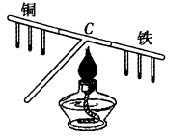
易错点5 热机冲程的辨别
9.汽车已经成为现代生活不可缺少的一部分，现代汽车多数采用汽油机作为发动机.如图是四冲程汽油机的工作循环示意图，下列说法正确的是( )
A.甲冲程是把机械能转化为内能
B.乙冲程是把内能转化为机械能
C.丙冲程是把机械能转化为内能
D.丁冲程是把内能转化为机械能
疑难点1 功和能的关系
1.关于能的概念，下列说法正确的是( )
A.具有能量的物体一定正在做功
B.因为空中飞行的子弹能够做功，所以子弹具有能
C.用线悬吊着的小球，从竖直方向偏开一个角度后，因为小球不能做功，所以它不具有能
D.物体具有的能量越大，已经做的功越多
疑难点2 运动过程中的能量变化分析
2.[多选]甲、乙为两个完全相同的皮球，在同一水平面上以大小相等的速度，同时将甲球竖直向上抛出、将乙球竖直向下抛出，两球在地面上反复弹跳.运动中不计空气阻力，与地面碰撞时不计能量损失.下列说法正确的是( )
A.皮球在空中下降时，重力势能减小，动能增大
B.抛出时刻，甲球的动能大于乙球的动能
C.任何时刻，两球的机械能都相等
D.甲球的最大重力势能大于乙球的最大重力势能
3.如图甲所示，小球从某高度处静止下落到竖直放置的轻弹簧上并压缩弹簧.小球从刚接触弹簧到将弹簧压缩至最短的过程中，小球的速度v和弹簧被压缩的长度Δl之间的关系如图乙所示，其中b为曲线最高点.不计空气阻力，弹簧在整个过程中始终发生弹性形变，则小球( )
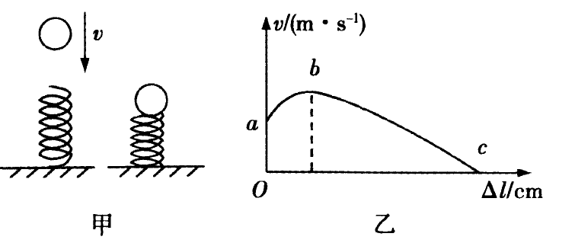
A.受到的弹力始终不变
B.运动过程中动能一直增大
C.运动过程中机械能不变
D.在b点时重力等于弹力
4.某运动员在自由式滑雪比赛过程中运动的轨迹如图所示，如果不计空气阻力，下列说法正确的是( )
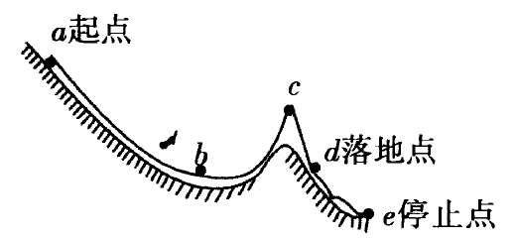
A.从a点向b点运动的过程中，重力势能全部转化为动能
B.在a点和c点速度都为零，因此重力势能相等
C.从c点下落到d点的过程中，重力势能转化为动能
D.在a点和e点都处于静止状态，因此机械能相等
疑难点3 比热容的计算
5.北方的汽车司机常用水和酒精的混合液来冷却发动机，这样的好处是可以防止夜晚水凝固.若测得水和酒精混合液体的密度为0. 96×10³ kg/m³，求此液体的比热容.[已知:ρ_{酒精}= 0. 8×10³ kg/m³，c_{酒精}=2. 4×10³ J/ ( kg ·℃ )，水与酒精混合的总体积等于它们的体积之和]

参考答案
易错点
1.C 2.A 3.B 4.A 5.B
6.B 7.D
8.铜 近处 远处
9.A
疑难点
1.B 2.AC 3.D 4.C
5. 3.9x10³ J/(kg·℃)

